Implementación relleno cementado para el método UCF

(Operaciones mineras y Gestion de activos – Desarrollo de nuevos métodos de minado)

**Jorge Luis Silva Sotelo1, John Allison Ames Gavino2 y Hugo Daniel Danos Alosilla3**

1 Autor: Buenaventura, Arequipa, Perú ([Jorge.silva@buenaventura.pe](mailto:Jorge.silva@buenaventura.pe) +51932829976)

2 Coautor 1: Buenaventura, Lima, Perú ([john.ames@buenaventura.pe](mailto:john.ames@buenaventura.pe) +51999005366)

3 Coautor 2: Buenaventura, Arequipa, Perú ([hugo.danos@buenaventura.pe](mailto:hugo.danos@buenaventura.pe) +51905431531)

____________________________________________________________________________________

**RESUMEN**

En la Unidad de producción Tambomayo de la empresa Buenaventura, se viene realizando el método de minado UCF usando relleno detrítico cementado, método de minado evaluado para la explotación en zonas de tipo de roca V, IVB, debido a la complejidad de macizo rocoso esta zona esta incluso cerca de superficie.

Esta presentacion tiene como objetivo presentar la metodología aplicada, el diseño geotécnico de relleno, los materiales empleados y los criterios de selección de los insumos. Así mismo, se detallan los controles de calidad que deben ejecutarse durante el proceso, los cuales se rigen por estándares internacionales como las normas ASTM, ACI y normas nacionales NTP.

El cumplimiento de estos parámetros garantiza la estabilidad estructural del relleno, la continuidad operativa del método descendente y la seguridad del personal en labores subterráneas.

**1. Introducción**

El principal desafío de este informe consistió en implementar un método de relleno innovador en una zona con calidad geomecánica muy deficiente. En el primer tajo, cercano a superficie, se debía aplicar relleno detrítico cementado y luego continuar la excavación por debajo del mismo, lo que exigía un diseño especialmente robusto.

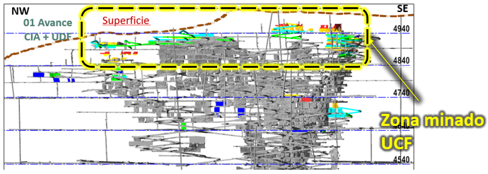

**Sección longitudinal Tambomayo**

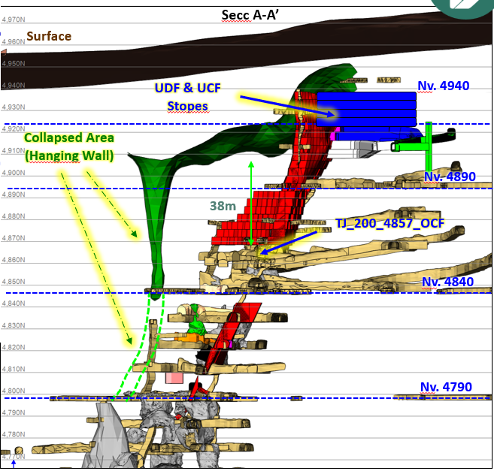

**Zona minado UCF Tambomayo**

Ante la novedad del método en Sudamérica, se adoptaron diseños y protocolos ya probados en minas de Estados Unidos. El proceso inició en laboratorio, donde se trabajó con agregados de mina y muestras de desmonte para determinar los porcentajes óptimos de cemento. El objetivo fue lograr una resistencia superior a 5 MPa a los 28 días. Para ello, se realizaron más de 100 ensayos en Orcopampa y Tambomayo, variando las proporciones de cemento y agregado hasta obtener la mezcla ideal.

Con el diseño validado en laboratorio, el siguiente paso fue su implementación a escala industrial. La planta de shotcrete —con capacidad de 1 m³ por batch— fue adaptada para producir el relleno en forma continua.

El control de calidad fue esencial en todo momento: se extraían probetas de cada lote y se sometían a ensayo a los 7, 14, 21 y 28 días para monitorear la evolución de la resistencia y asegurar que el material cumpliera con los estándares establecidos. Este enfoque multidisciplinario, alineado con las mejores prácticas de ingeniería de relleno (que destacan la necesidad de ajustar el contenido de cemento según los requerimientos estructurales y de estabilidad durante la excavación bajo relleno).

**2. Objetivos**

-Mejorar la estabilidad en un método de corte y relleno descendente

-Utilizar metodología moderna en la implementación del método de relleno.

-Recuperar mineral de zonas inaccesibles por estabilidad al utilizar métodos tradicionales.

**3. Compilación de Datos y Desarrollo del Trabajo**

**3.1 Diseño preparación de CRF (cement rock fill) al 9% de cemento:**

El diseño de preparación se utiliza los siguientes materiales:

* Cemento
* Agregado de mina
* Agregado de cantera molloco
* Agua

Equipos:

* Excavadora
* Mixer con capacidad de 4 m3
* Cargador frontal
* Volquete de descarga horizontal
* Volquete 6 x 4
* Scoop de 6 yrd
* Scoop con adaptador jummer
* Bocat

**3.2 Descripción:**

La preparación del CRF lleva la mezcla de agregado de mina en un 70%, agregado fino (cantera de rio) en un 30%, este agregado tiene las características que tiene un material para shotcrete; este agregado se mezcla con cemento al 9% del peso total; agua en la cantidad que cumpla la relación a/c 0.7; con esta dosificación se debe llegar como mínimo a 5 MPa a los 28 días.

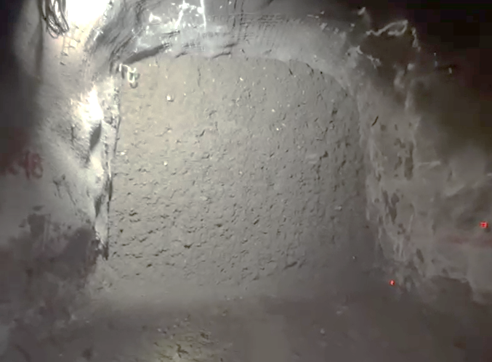

**Imagen 1; Relleno CRF interior mina – Tambomayo**

**3.3 Preparación planta de shotcrete:**

En esta etapa se realiza la mezcla de agregado para shotcrete de la cantera de rio, material utilizado para shotcrete cumple **granulometría y características del agregado; Arena de gradación #2 – norma ACI – 506 uso 2**, el agregado representa el 30% del diseño, se mezcla con el cemento representando el 9%, esta mezcla se dosifica con agua según el ajuste al 0.7 en la relación a/c; esta relación a/c debe mantenerse por lo que el diseño será ajustado según la húmeda del agregado y/o época de lluvia o granizada, según época de clima.

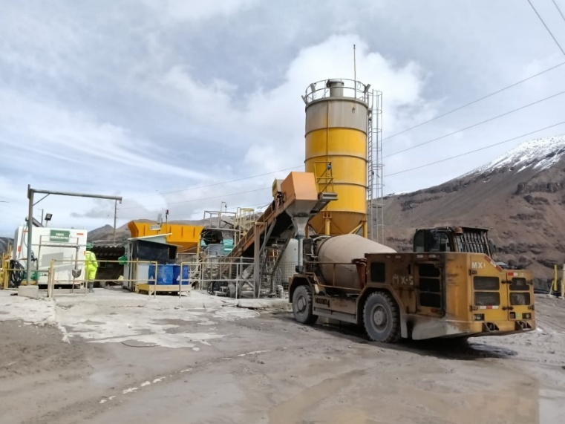

**Imagen 2; preparación planta de shotcrete**



**Cuadro 1: Diseño de preparación en planta al 9% de cemento**



**Cuadro 2: Diseño de preparación en planta al 7% de cemento**

**3.4 Preparación del agregado de mina:**

Se obtiene como material de interior mina el desmonte de los frentes de avance que tengan como UCS > 50 MPa; dentro de la caracterización geomecánica rocas que sean tipo III-B; III-A (características que presenta la unidad de Tambomayo).

Este desmonte debe pasar por dos tamices:

El primer tamiz en malla 4” para separar los bolones (fragmentos de rocas > a 4”), la cual será separada para otro uso en vías según lo requiera la mina.

El segundo tamiz en malla 3/8”; esta zaranda separara los ultrafinos que son perjudiciales para el diseño (no debe haber más del 3% en el tamiz 200).

Este material representa el 70% del material para preparar dentro del diseño del CRF.

En el siguiente cuadro representa la manera como ha sido cubicado cada equipo para que cumpla el 70% del material que se necesita para mezclar con el material que viene de planta de shotcrete preparado como mortero para completar la mezcla para el CRF.



**Cuadro 3: Diseño de mezclado con equipo pesado; retro excavadora; cargar frontal; Scoop.**

**3.5 Características del agregado de mina:**

Se debe cumplir la curva en caso de Tambomayo se encuentra dentro de la curva granulométrica, cumpliendo los parámetros de diseño.

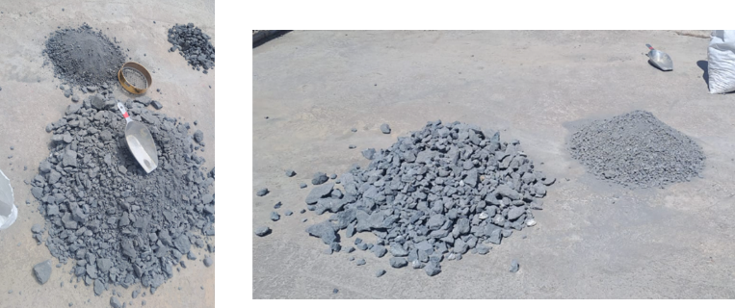

**Imagen 3; análisis agregado mina**

Nota: Como lección aprendida se debe eliminar los ultrafinos, tener más del 3% de ultrafinos es perjudicial al diseño ya que absorbe mucho cemento y reduce las resistencias de la mezcla.

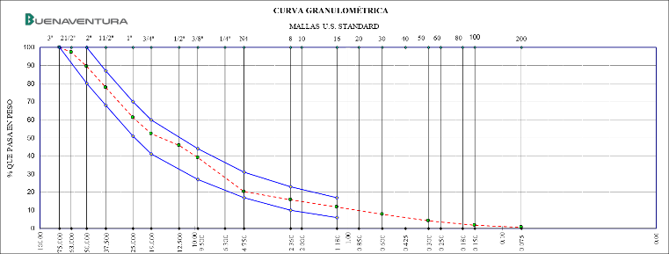

**Grafica 1: curva granulométrica; data *Tambomayo**

**-------- U.O.P Tambomayo**

**3.6 Características del diseño:**

* **Relación agua/cemento**: 0.7
* **Slump**: será de 9” a 11”, dependiendo de la humedad de los agregados, para que cumpla las características físicas de la mezcla.
* **Mezcla**: cemento 9%; diseño 5 MPa.

Normas utilizadas para análisis de agregado:

ASTM 128 – 07 peso densidad y absorción de agregado fino

ASTM 127 peso específico de agregado grueso

ASTM 29 peso unitario de agregado fino.

**3.7 Preparación de la mezcla:**

La preparación se llevará a cabo en superficie, la planta prepara 3 m3 listos para ser mezclados con agregado de mina, la mezcla de planta de shotcrete será trasladado de planta en mixer de 4 m3 de capacidad, este material será batido con el cargador de planta o excavadora o Scoop de 6yds, se mezclará con agregado de mina aproximadamente con 3 m3.

Esta dosificación será realizada dos veces para completar la carga de un volquete para que lleve de 12 a 15 m3 aproximadamente.

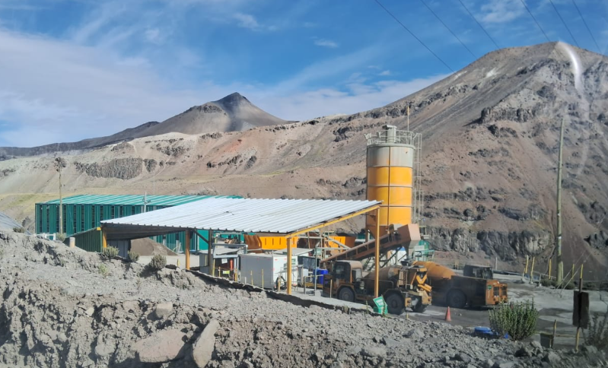

**Imagen 3: planta de shotcrete**

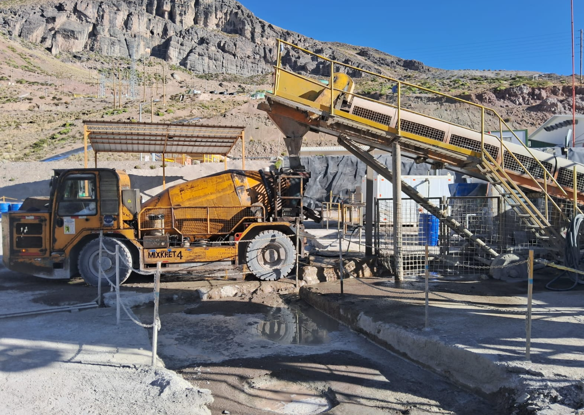

**Imagen 4: planta de shotcrete; carguío en mixer.**

**3.8 Toma de muestras:**

La toma de muestras es esencial en el control de calidad, para la toma de muestras se usa la norma *ASTM 702 cuarteo de muestras.

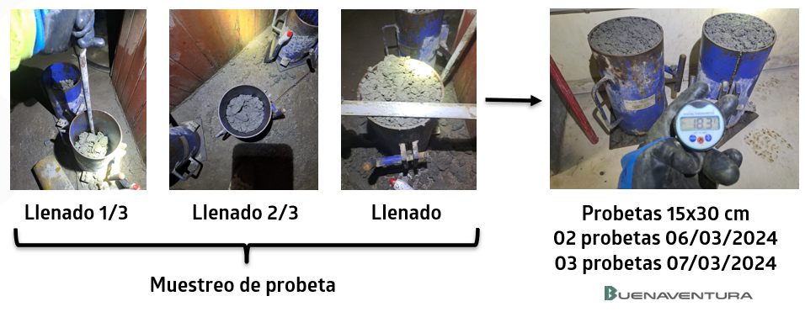

**Imagen 5; toma de muestreo**

**3.9 Relleno cementado detrítico en mina:**

Para la eficacia del método se utiliza un equipo Scoop adaptado con un “Jammer”, para que de manera simultánea, continua y realizada por personal capacitado, rellena la excavación subterránea de manera pareja cumpliendo con la metodología de al terminar la zona programada de relleno procede a cortar el talud formado para dejar una pared vertical, esto se realiza al finalizar la guardia.

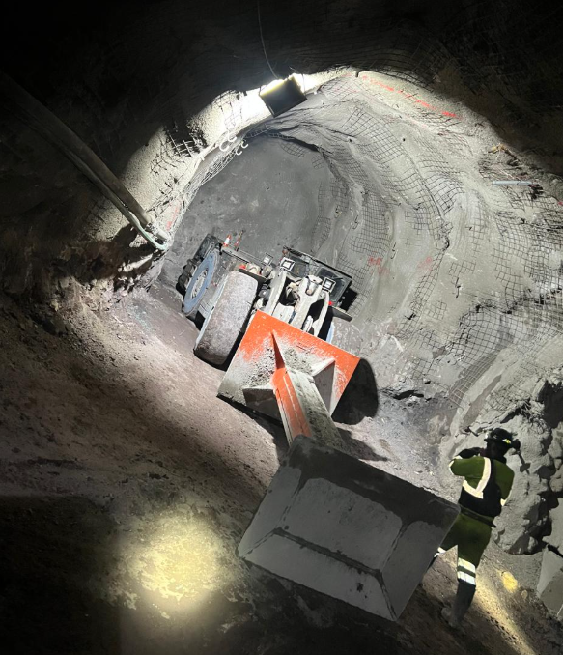

**Imagen 6; equipo “Jammer”**

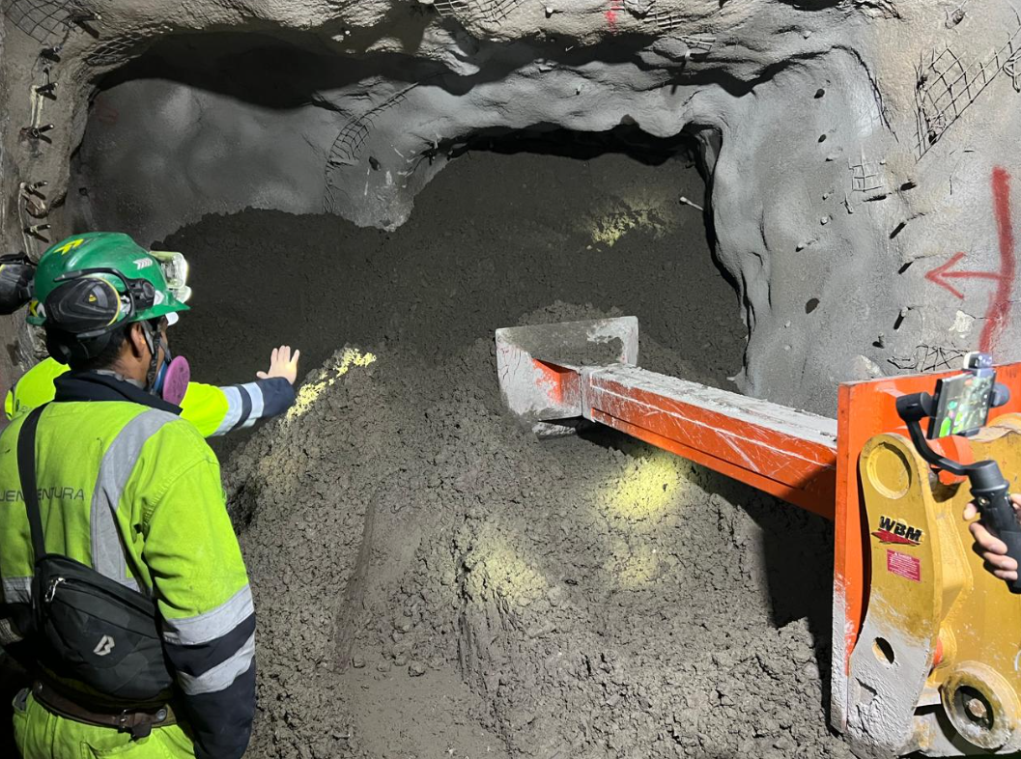

**Imagen 7; equipo “Jammer” en relleno**

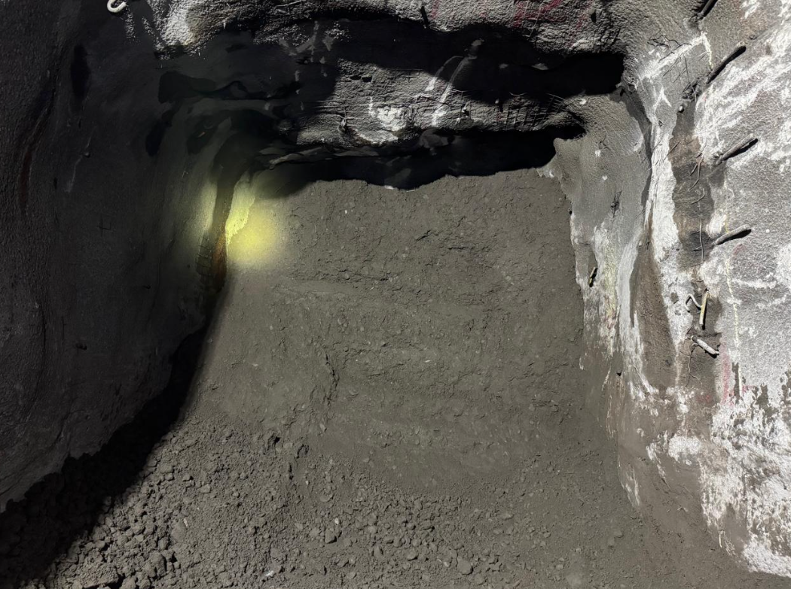

**Imagen 8; se genera talud**

Nota: El relleno debe realizarse hasta topear la carga a la corona de la excavación subterránea.

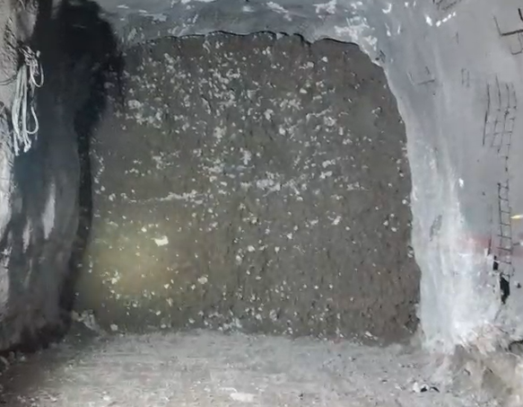

**Imagen 9; se corta pared vertical**

**4. Presentación y discusión de resultados**

Los resultados deben mantener dentro de los parámetros, en el caso de Tambomayo se tomaron los resultados para ver la evolución a los 7, 14, 21 y 28 días.

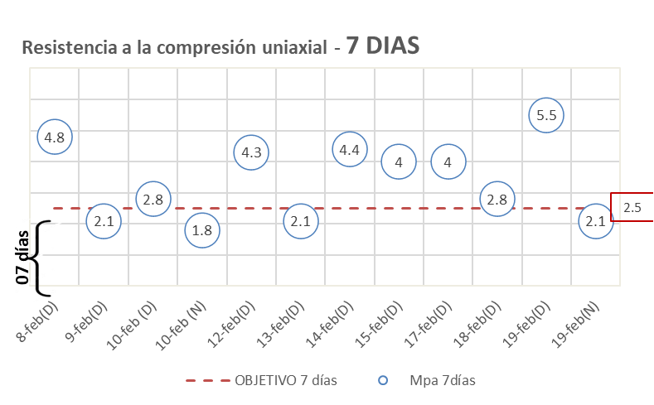

**Grafica 2: resultado a los 7 días**

Nota: el resultado mínimo esperado a los 7 días son 2.5 Mpa.

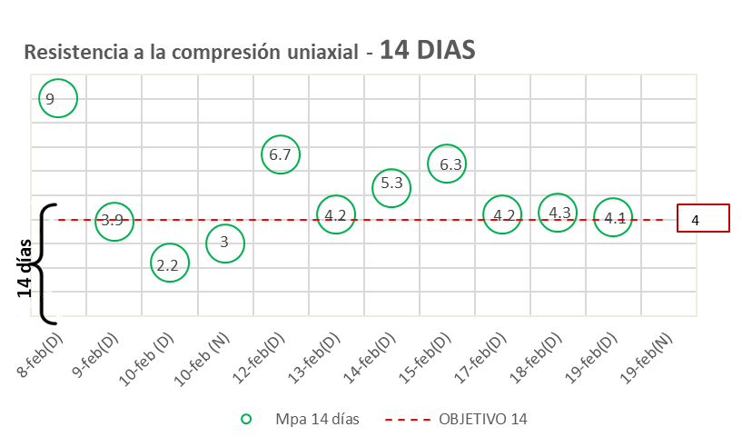

**Grafica 3: resultado a los 14 días**

Nota: el resultado mínimo esperado a los 14 días son 4 Mpa.

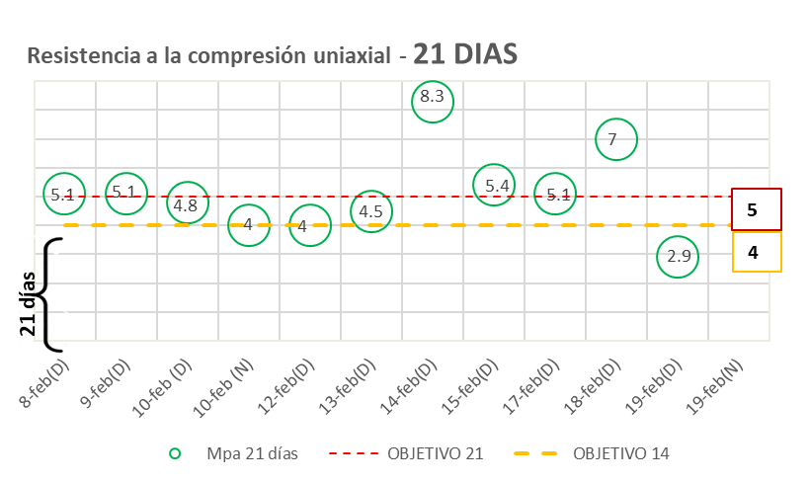

**Grafica 4: resultado a los 21 días**

Nota: el resultado mínimo esperado a los 21 días esta entre 4 Mpa y 5 Mpa.

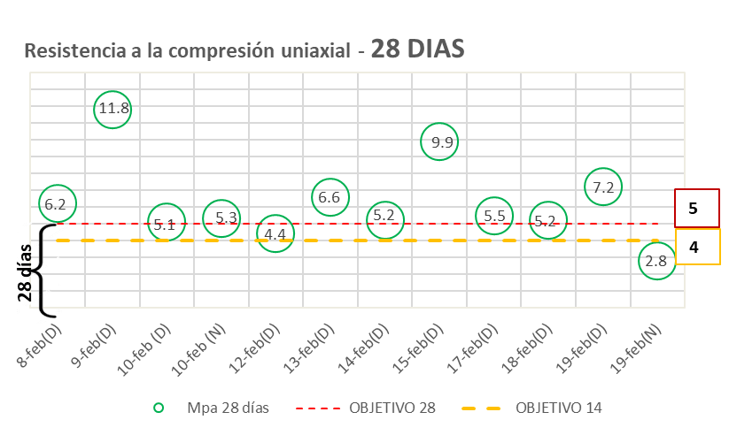

**Grafica 5: resultado a los 21 días**

Nota: el resultado mínimo esperado a los 28 días son 5 Mpa.

**5. Conclusiones**

-Con la metodología se puede utilizar el agregado de mina para relleno, siempre y cuando cumplan con las características geomecánicas adecuadas, descritas en el informe.

-El método debe tener controles de calidad adecuados, oportunos y registrados de manera que se pueda controlar los resultados para verificar la secuencia y evolución de las resistencias.

-El método es adecuado para rocas de muy mala calidad geomecanica.

-Este método trabaja por compresión y fricción.

-El calculo de diseño de falla debe llevarse a cabo para controlar el dimensionamiento de las losas.

-El relleno debe llegar hasta tapar la corona.

-El relleno debe ser continuo, donde se paraliza el relleno se debe cortar una pared vertical para eliminar la formación de cuñas en techo del corte inferior, esta actividad es NO NEGOCIABLE.

**6. Referencias bibliográficas**

Heidarzadeh, S., Saeidi, A., & Rouleau, A. (2021). The damage-failure criteria for numerical

stability analysis of underground excavations: A review. Tunnelling and

Underground Space Technology,

<https://doi.org/10.1016/j.tust.2020.103633>

Informe de “Estudio geomecánico global de

profundización de mina Tambomayo”, DCR Ingenieros S.R.Ltda. 2025

*ASTM 702 cuarteo de muestras.

*ASTM 128 – 07 peso densidad y absorción de agregado fino

*ASTM 127 peso específico de agregado grueso

*ASTM 29 peso unitario de agregado fino.

**8. Anexos**

**Jorge Luis Silva Sotelo**

Ingeniero de minas – Especialista en geomecánica y geotecnia.

Universidad Nacional de San Agustin.

18 años de experiencia en minería subterránea y superficial. Trabaje tanto en Perú como en Chile ampliando mi panorama de mejoras en optimización de costos y presupuestos, mejora de ratios de sostenimiento, mejoras en diseño de sostenimiento; experiencia en el método de minado descendente con losa, aplicado exitosamente en operaciones como Andaychagua (Perú). Actualmente lidero la implementación del método de minado UCF (UNDER CUT AND FILL), una nueva metodología basada en el relleno detrítico cementado, desarrollada con soporte técnico internacional proveniente de Estados Unidos.

**John Allison Ames Gavino**

Ingeniero de minas – MBA, especializado en desarrollo de operaciones, planificación de minas subterráneas, evaluación y control de proyectos. Buena interrelación personal y gusto por el trabajo en equipo, liderazgo, toma de decisiones y capacidad de trabajar por equipos. Preparado para los retos que nos brinda la minería en seguridad, medio ambiente y el entorno social.

Hugo Daniel Danos Alosilla

Geomecánico de sección en Compañía de minas Buenaventura

**ANEXO 1: FLOW SHEET del CRF mina Tambomayo 2025**

1. **ZONA DE PREPARACION DE MEZCLA**

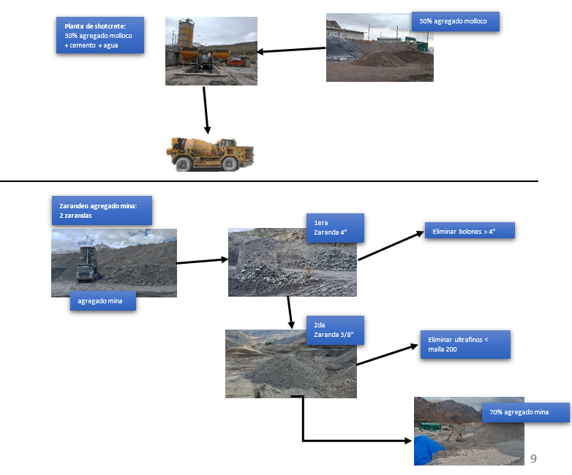

1. **ZONA DE ZARANDEO DE AGREGADO**



1. **ZONA DE MEZCLADO Y CARGUIO** 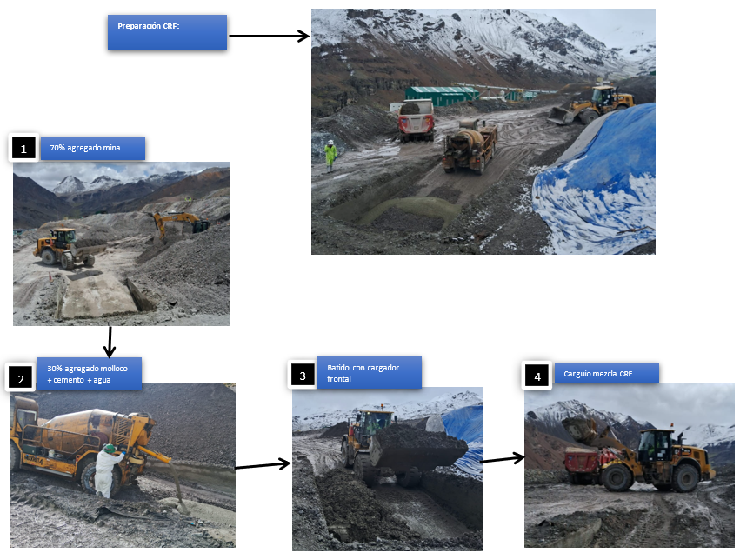

**ANEXO 2: CARACTERIZACION GEOMECANICA**

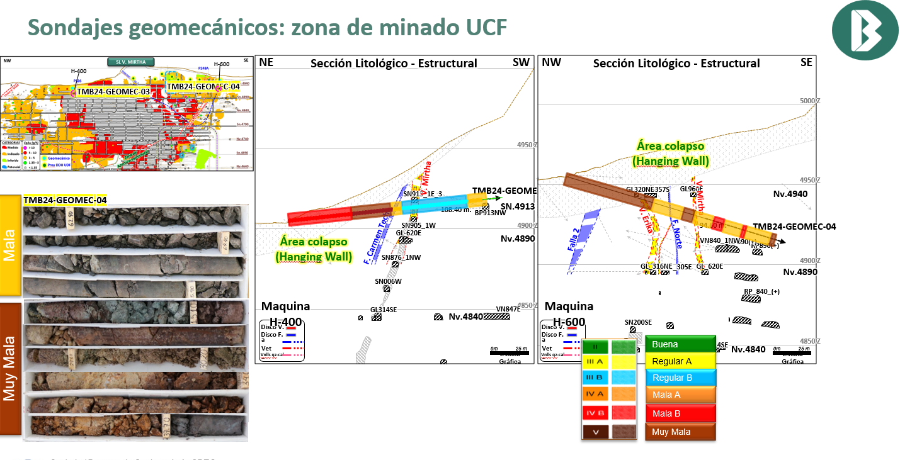

**ANEXO 3: MODELAMIENTO GEOMECANICO**

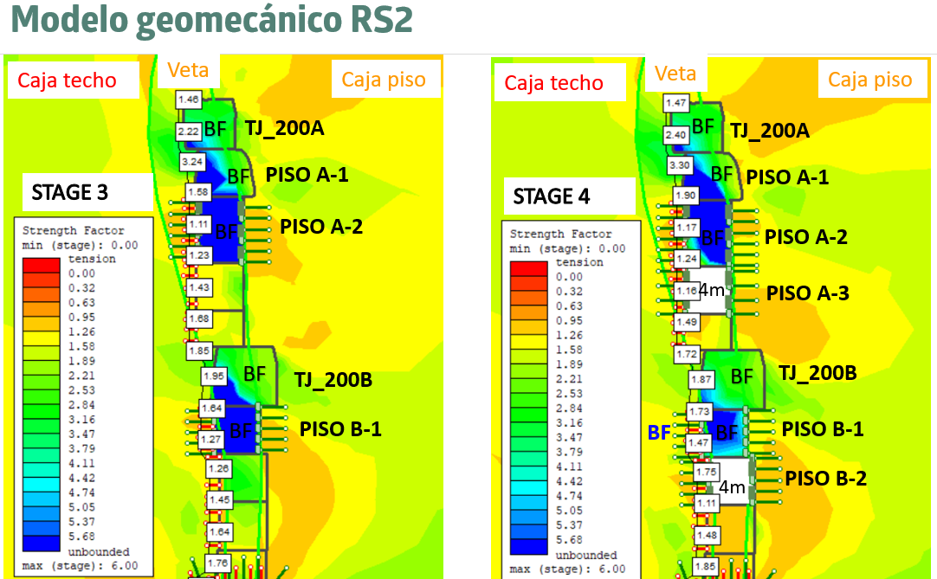

**ANEXO 4: METODO GRAFICO UCF (DESCENDENTE)**

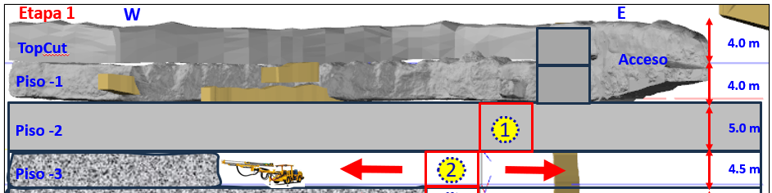

**ANEXO 5: CONTROL RELLENO POR DIA**

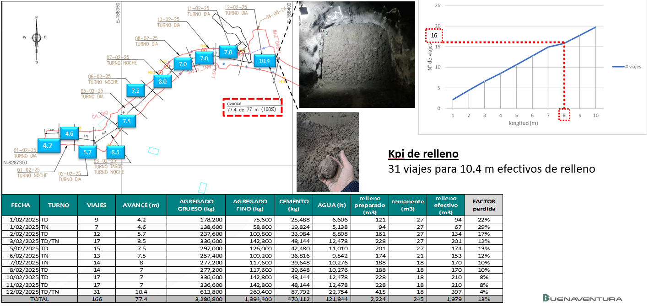

**ANEXO 6: CONTROL RESISTENCIAS**

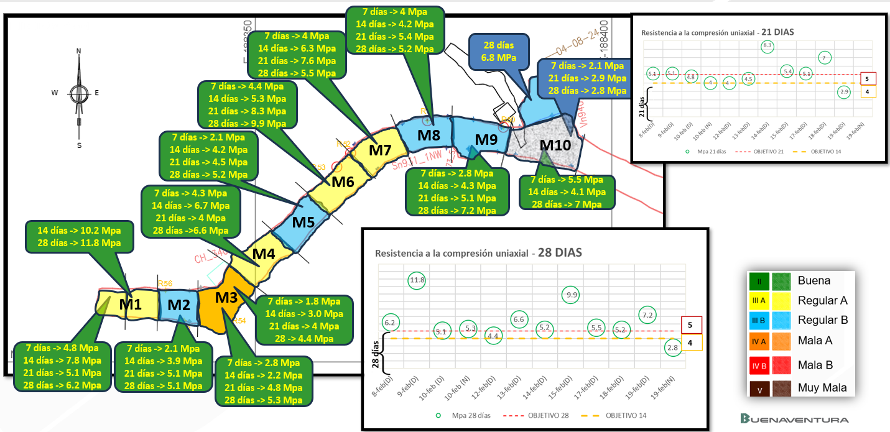

**ANEXO 7: AVANCE BAJO BACK FILL**

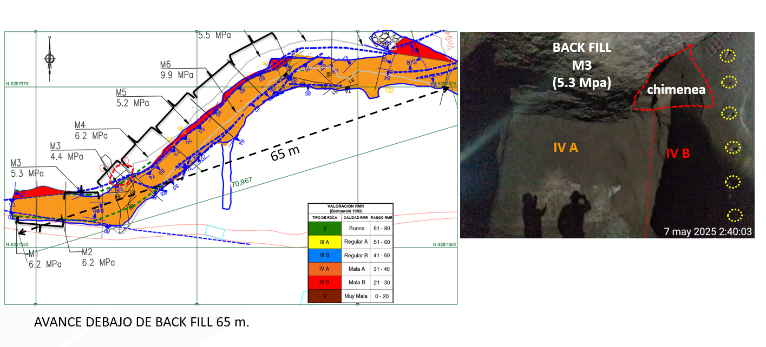

**ANEXO 8: CONTROL VOLUMEN Y RESISTENCIAS Y MERMAS**

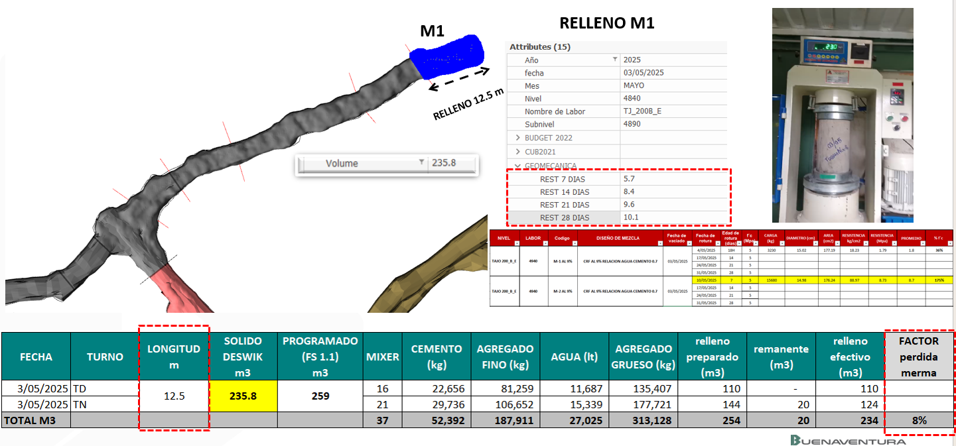

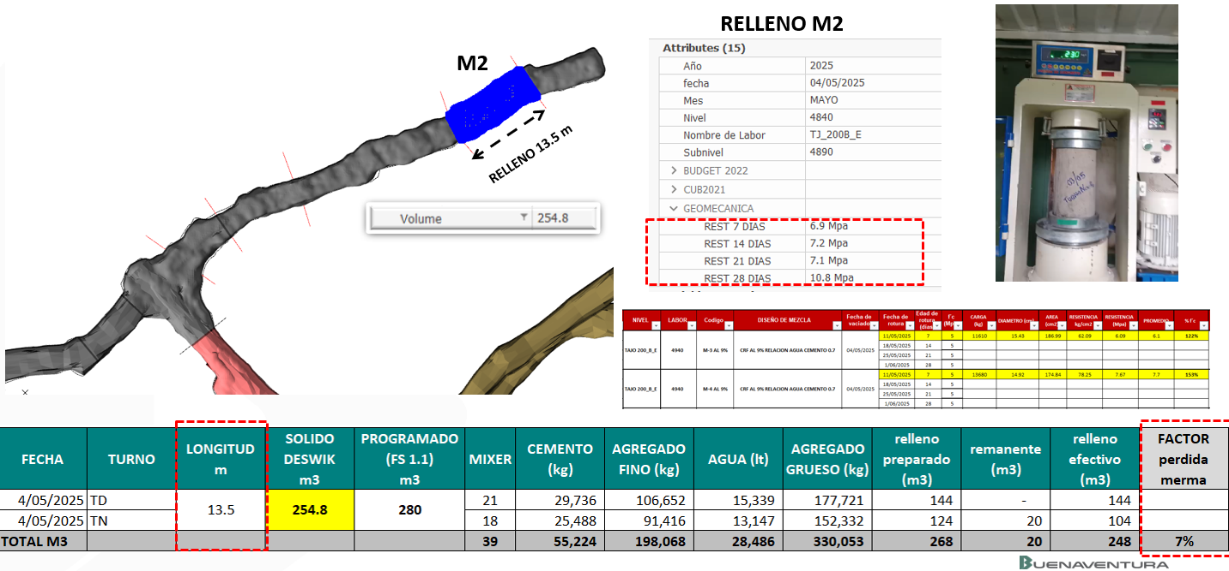

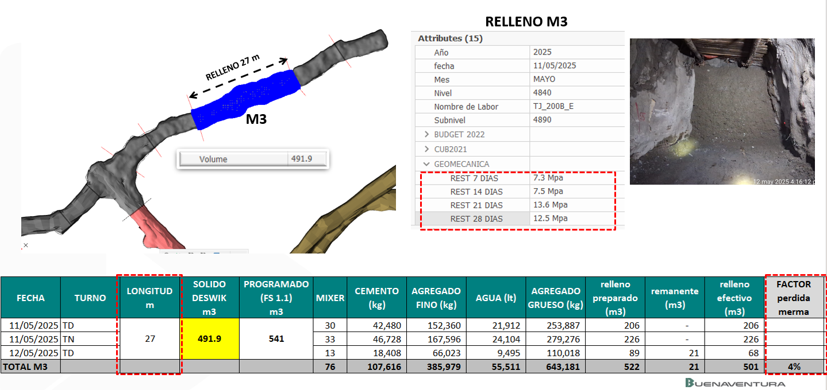

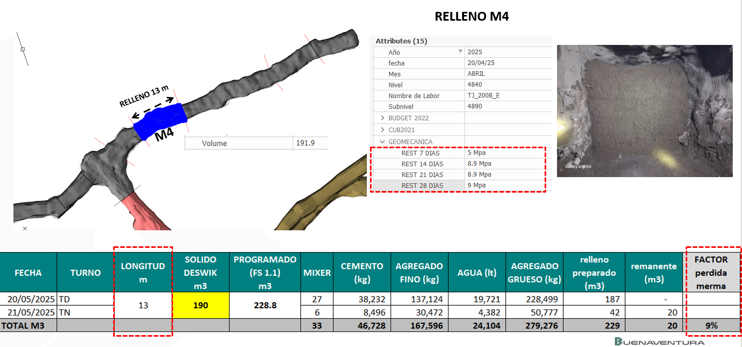

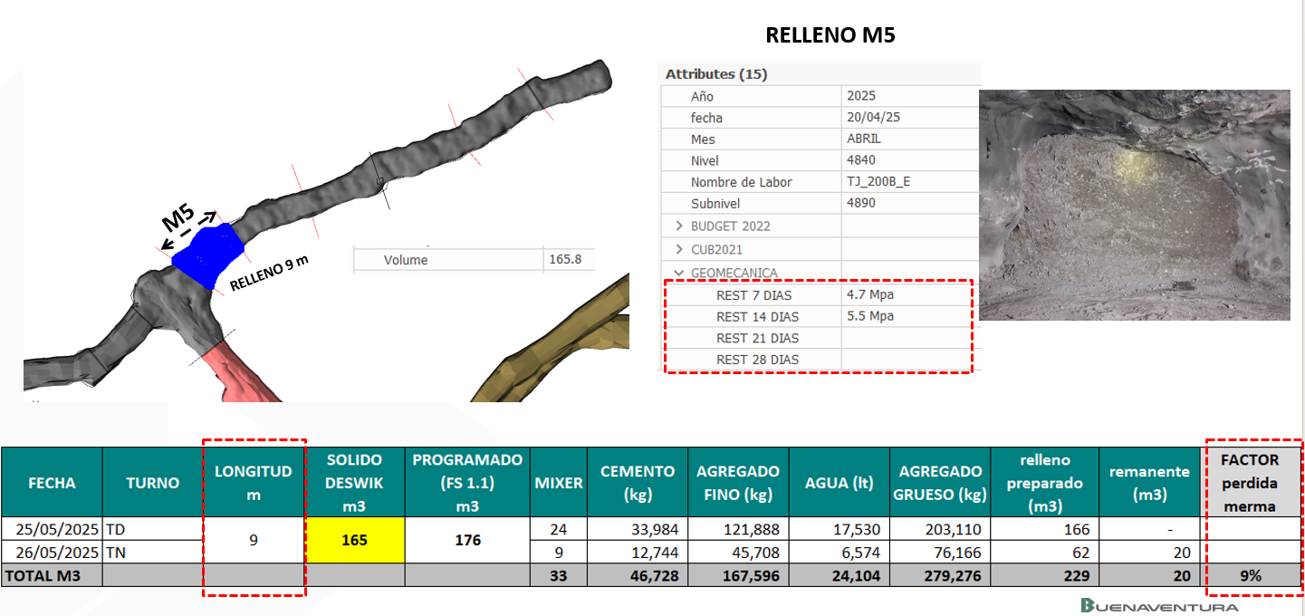

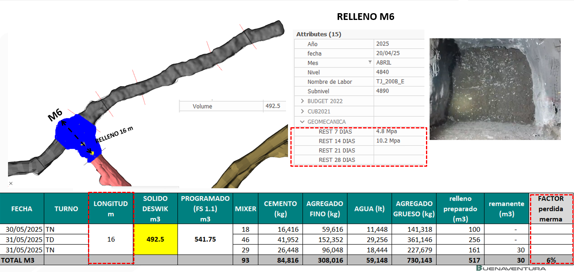

**ANEXO 9: CURVA GRANULOMETRICA AGREGADO**

